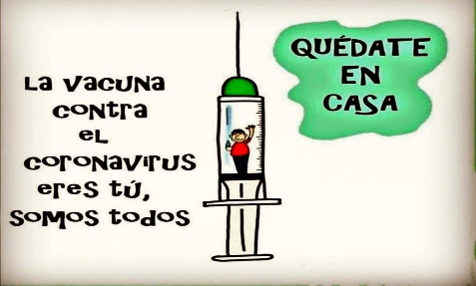
Liceo José Victorino Lastarria
Rancagua
“Formando Técnicos para el mañana”
Unidad Técnico-Pedagógica

INNOVACIÓN A LA PASTELERÍA Y REPOSTERÍA
Docente: Paz Gaete P
4° Medio B
Guía número 1 y 2
Fecha: semana del 16 al 20 de marzo
Semana del 23 al 27 de marzo
- OA: Introducir variaciones en las recetas de productos de pastelería y repostería y/o la manera de servirlos, buscando mejorar sabores y texturas para adaptarlas al gusto de la demanda diversa.
- OBJETIVO DE LA CLASE: identifica materias primas utilizadas en pastelería y repostería.
- ACTIVIDAD: clasifica distintos tipos de materias primas.

Materias primas

- Harina: cualquier producto de la molienda de un grano / carbohidrato
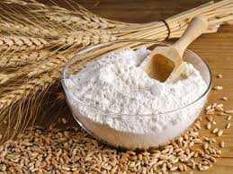

- Azúcar: se denomina azúcar a la sacarosa, formula química C12H22O11, también llamada azúcar de mesa / carbohidrato
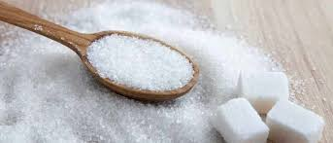

- Azúcar glass: es un tipo de azúcar la diferencia con la de mesa es que esta es pulverizada y se le añade de 2 a 3 % de almidón / carbohidrato
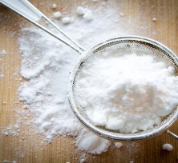

- Leche: secreción nutritiva de color blanquecino opaco, producida por las células secretoras de las glándulas mamarias de los mamíferos / proteína
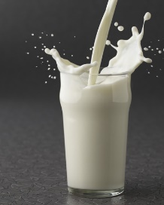

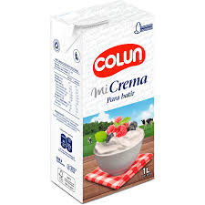
- Crema de origen animal: o crema de leche es una sustancia de consistencia grasa de color blanco marfil que se encuentra emulsionada / lípido, proteína

- Crema de origen vegetal: son productos veganos, sin lactosa, sin colesterol, crema en base de aceites emulsionados e hidrogenados / lípido
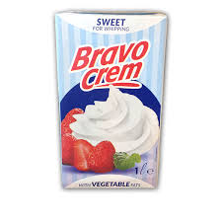

- Mantequilla: grasa comestible que se obtiene agitando y batiendo la crema de leche de vaca y es de consistencia blanda y suave de color amarillento / lípido
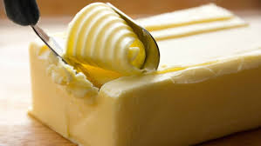

- Margarina: materia grasa inventada en 1869 por el químico francés Henri Mêge-Mouriès, a base de grasa de buey, actualmente es una emulsión de aceites vegetales hidrogenados / lípidos
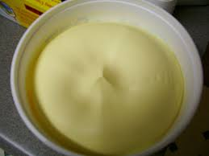

- Cacao en polvo: es la parte del cacao carente de su manteca y elaborado por medio de la reducción de la manteca mediante el uso de prensas hidráulicas y disolventes alimentarios especiales que suelen ser ácalis (sustancia química que se puede disolver en agua) hasta lograr una textura polvorienta / energético natural
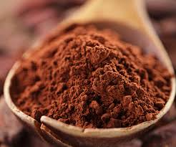

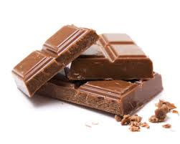
- Chocolate: sustancia alimenticia que se elabora con una pasta de cacao en polvo y azúcar pulverizada / energético

- Polvo de hornear: es una levadura química, también llamado royal, este producto brinda esponjosidad a una masa debido a la capacidad de liberar CO2 (dióxido de carbono) / químico
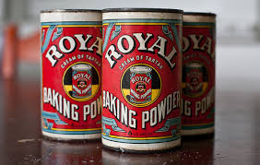

- Huevo: Cuerpos orgánicos que se forman en las hembras de muchas clases de animales (ovíparos) y que encierra el germen de un animal de la misma especie. Todos los huevos provenientes de un ave que no sea la gallina deben estar designados por la denominación de “huevos” del ave a designar, ej. Huevos de codorniz. / proteína, lípidos
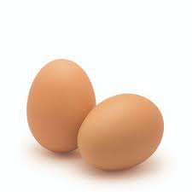

Diferencia de las harinas
Tipo de harina | ceros | W/ fuerza | % de proteína
Floja | 0000 | < 100 | < 9%
Panificable | 000 | 140-200 | 10-11 %
Fuerza | 00 | 250-300 | 12%
Gran fuerza | 0 | >300 | > 12%

0000 | Masas ligeras (biscochos, galletas, etc)
000 | Panadería, mezcla multigrano
00 | Bollería, hojaldre
0 | Panettone, focaccia, pizza

Las harinas se diferencian por la cantidad de proteínas que poseen, la harina con menor porcentaje de proteína se utiliza en masas donde no tenga que desarrollarse el gluten ya sea para las masas secas, biscochos, galletas. La de fuerza y la de gran fuerza se utilizan para masas que se tengan que fermentar y en las cuales se desarrolle harto la proteína gluten y en el caso de los panes necesitamos proteína, pero no tanta además la harina panificable sirve para mesclar con otras harinas o con semillas

Función de los leudantes
Estos sirven para incorporar gases a las masas, con el fin de aportar volumen, forma y textura, estos leudantes se utilizan tanto en panadería como en pastelería, al proceso se le llama fermentación o leudación y consiste en agregarle a la masa dióxido de carbono con el fin de que estas se hinchen
Ejemplo de leudantes:
- hongos: levadura fresca y seca

- Leudante de proceso: masa madre, poolish, biga
- Químicos: bicarbonato de sodio, polvo de hornear
Origen del cacao
Los mayas EK-CHUACH, al que se le atribuía el cargo de proteger el árbol de caco
Los aztecas QUETZALCOATL, representado por una serpiente emplumada, a esta deidad se le atribuía el origen de árbol del cacao.
Por otra parte, en la historia, Cristóbal colon y Hernán cortes, en uno de sus viajes descubrieron una bebida espumante. De un sabor pronunciado, muy amarga y con alto contenido energético
Cacao y chocolate son palabras elaboradas directamente de vocablos mexicanos antiguos que en su tiempo se asimilaron de oído y se adaptaron al castellano, de ahí pasarían directamente a los países europeos. Hay quienes defienden la palabra chocolate es una transcripción del azteca xocoatl, cuya descomposición daría, por un lado, xoco que significa agrio y atl que es agua

Guía número 3
Fecha: semana del 30 de marzo al 03 de abril
- OA: Introducir variaciones en las recetas de productos de pastelería y repostería y/o la manera de servirlos, buscando mejorar sabores y texturas para adaptarlas al gusto de la demanda diversa.
- OBJETIVO DE LA CLASE: identifica materias primas utilizadas en pastelería y repostería.
- CONTENIDO: Materias primas
- ACTIVIDAD:
- Lea atentamente, según la información enviada con anterioridad en la guía N°1, complete la siguiente información solicitada; realice una breve descripción de las siguientes materias primas

1-Aceite: líquidos grasos de orígenes diversos que no se disuelven en agua y que tienen menor densidad que esta.
2-mantequilla: grasa comestible que se obtiene agitando y batiendo la crema de leche de vaca y es de consistencia blanda y suave de color amarillento
3-margarina de horneo: Utilizada en repostería elaborada con aceites marinos y/o vegetales parcialmente hidrogenados, especial para masas horneadas tales como masas dulces, queques, pan de pascua, kuchenes, tartaletas y alfajores.
4-margarina de hojaldre: Elaborada a base de aceites hidrogenados 100% vegetales, diseñada para la elaboración de masas de hoja, masas danesas, croissant, palmeras, canastas, vol au vent.
5-azúcar granulada: se denomina azúcar a la sacarosa, formula química C12H22O11, también llamada azúcar de mesa
6-azúcar rubia: azúcar de sacarosa que tiene color amarillo característico debido a la presencia de melaza. Es un azúcar parcialmente refinado
7-azúcar morena: azúcar de sacarosa que tiene color amarillo característico debido a la presencia de melaza. Es un azúcar no refinado
8-azúcar impalpable: es un tipo de azúcar la diferencia con la de mesa es que esta es pulverizada y se le añade de 2 a 3 % de almidón

9-cacao: es la parte del cacao carente de su manteca y elaborado por medio de la reducción de la manteca mediante el uso de prensas hidráulicas y disolventes alimentarios especiales que suelen ser ácalis (sustancia química que se puede disolver en agua) hasta lograr una textura polvorienta
10-chocolate cobertura: Se considera semiargo al chocolate que tiene por lo menos 35% de cacao puro. Aunque ese porcentaje es el mínimo oficial, la mayoría de los semi amargos están muy por encima de ese nivel y no bajan del 50%; Para repostería un estándar deseado es de 60% debido a la textura que producen los sólidos de cacao.
11-cacao amargo: Este chocolate rebasa el 70% de cacao y puede llegar a 100%, que difícilmente es grato al paladar. Mientras mayor sea el % de cacao mayor es su calidad, cantidad de beneficios y valor en el mercado
12-leche: secreción nutritiva de color blanquecino opaco, producida por las células secretoras de las glándulas mamarias de los mamíferos
13-crema de leche: es una sustancia de consistencia grasa de color blanco marfil que se encuentra emulsionada
14-harina: cualquier producto de la molienda de un grano
15-huevos: Cuerpos orgánicos que se forman en las hembras de muchas clases de animales (ovíparos) y que encierra el germen de un animal de la misma especie. Todos los huevos provenientes de un ave que no sea la gallina deben estar designados por la denominación de “huevos” del ave a designar, ej. Huevos de codorniz.
16-manjar: también conocido como dulce de leche, es un dulce tradicional latinoamericano que corresponde a una variante caramelizada de la leche
17-maicena: es la fécula o almidon, la definición correcta es harina de fécula de maíz, ya que solo se extrae de esa parte del grano y no del endospermo
18-fruta: fruto comestible de ciertas plantas y arboles
19-frutos secos: son llamados así porque todos tienen una característica en común, en su composición natural tienen menos de un 50% de agua. Son alimentos muy energéticos, ricos en grasa, en proteínas, así como oligoelementos
20-polvos de hornear: es una levadura química, también llamado royal, este producto brinda esponjosidad a una masa debido a la capacidad de liberar CO2 (dióxido de carbono)
21- levadura: hongo unicelular que produce enzimas capaces de provocar la fermentación alcohólica de los hidratos de carbono
22-esencia: son un tipo de saborizante elaborado a partir de una mezcla de aditivos químico aromático y diluyente, como el agua, alcohol etílico y propilenglicol
23-especias: sustancia o extracto vegetal que se añade en poca cantidad a un alimento para darle mas sabor o hacerlo mas gustoso.
Guía número 4
semana del 6 de abril al 10 de abril
- OA: Introducir variaciones en las recetas de productos de pastelería y repostería y/o la manera de
servirlos, buscando mejorar sabores y texturas para adaptarlas al gusto de la demanda diversa.
- OBJETIVO DE LA CLASE: identifica materias primas utilizadas en pastelería y repostería.
Solo se realiza trabajo de observación y lectura

Si no has realizado las actividades te invito a realizarlas y enviar evidencias a mi correo pazgaetepina73@gmail.com

